**Київський національний університет імені Тараса Шевченка**

**Факультет радіофізики, електроніки та комп’ютерних систем**

Лабораторна робота № 2

**Тема: «Арифметичні операції над двійковими числами»**

Роботу виконала

студентка 3 курсу

напряму підготовки

«Комп’ютерна інженерія»

Саранцева Марія

Київ 2018

Множення

Згідно з моїм варіантом реалізовано множення зі зсувом вправо.

Алгоритм реалізовано мовою Python.

Робота програми виглядає так (на прикладі множення 15 ∙ (-5):

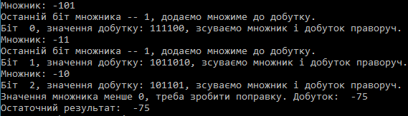

Ділення

Згідно з варіантом реалізовано ділення «як є»

Алгоритм реалізовано мовою Python.

Робота програми виглядає так (на прикладі ділення 67 ÷ 9):

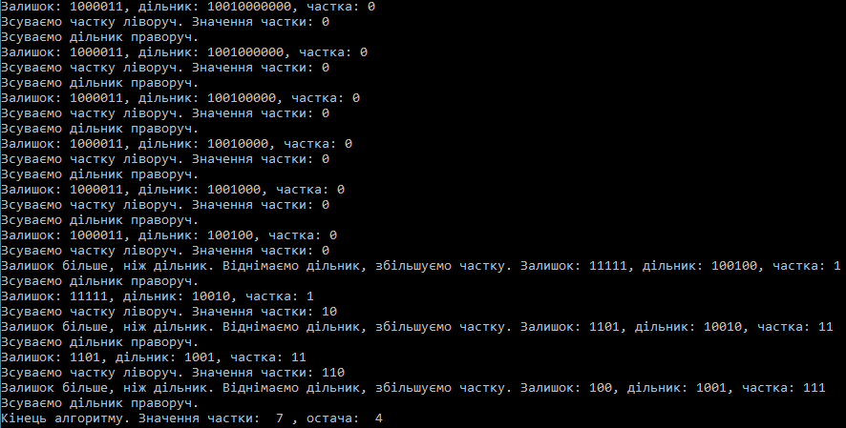

Множення чисел з плаваючою точкою

Згідно з варіантом реалізовано множення.

Алгоритм реалізовано мовою C#.

Робота програми (на прикладі 6.5 ∙ 2.5):

